Evaluación Sumativa 3: Realidad Virtual y Aumentada
Rúbrica – Ponderación: 40%

ÁREA ACADÉMICA |  | Informática y Telecomunicaciones |  |  | CARRERA | Analista Programador/Ingeniería en Informática
ASIGNATURA | Realidad Virtual y Aumentada |  |  |  |  | CÓDIGO
SEDE | Apoquindo |  |  | DOCENTE | Claudio Rubilar Cid
Unidad de Aprendizaje |  |  | N°3 | Criterios a Evaluar |  | 3.1.1, 3.1.2, 3.1.3,3.1.6.
DURACIÓN | 5 días |  |  | FECHA |  | 12-12-2023

NOMBRE DE ESTUDIANTE:
 |  |  | Apellido Paterno |  |  | Apellido Materno |  | Nombres
RUT: |  |  | -
PUNTAJE MÁXIMO | 80 |  |  |  | NOTA: |  | Firma conforme
PUNTAJE OBTENIDO
Solicita re-corrección | Sí |  |  | No | Motivo:

Aprendizaje esperado
3.1.- Modelos de Interacción 2 – Realidad Aumentada.

Criterios de evaluación
3.1.1.- Incluye el diseño de prototipo para solución de realidad aumentada, considerando la fundamentación de éste.
3.1.2.- Maneja motor de video juego para la realidad aumentada en un contexto de caso simulado.

3.1.3.- Considera la utilización y/o elaboración de avatares, según contexto virtual.
3.1.6.- Aportando información e ideas para la consecución de las tareas.

Ítem I. Implementa una solución de realidad Aumentada.
- Proyecto 1 (80 puntos)
Los estudiantes en forma individual o parejas implementan una solución de realidad aumentada fundamentando su uso, utilizando un motor de video juego y aportando ideas para la consecución de tareas.
Crear un proyecto llamado RealidadAumentada_nombres.
- Construye una aplicación de realidad aumentada justificando su uso, utilizando un motor de video juego.
- Implementa, configura y utiliza paquetes que permitan crear una solución de realidad Aumentada.
- Configura la opción de imagen target para el uso de realidad Aumentada.
- Elabora avatares para dar solución de Realidad Aumentada.
- Agrega controles de animación.
- Produce efectos de sistema de partículas y sonido.
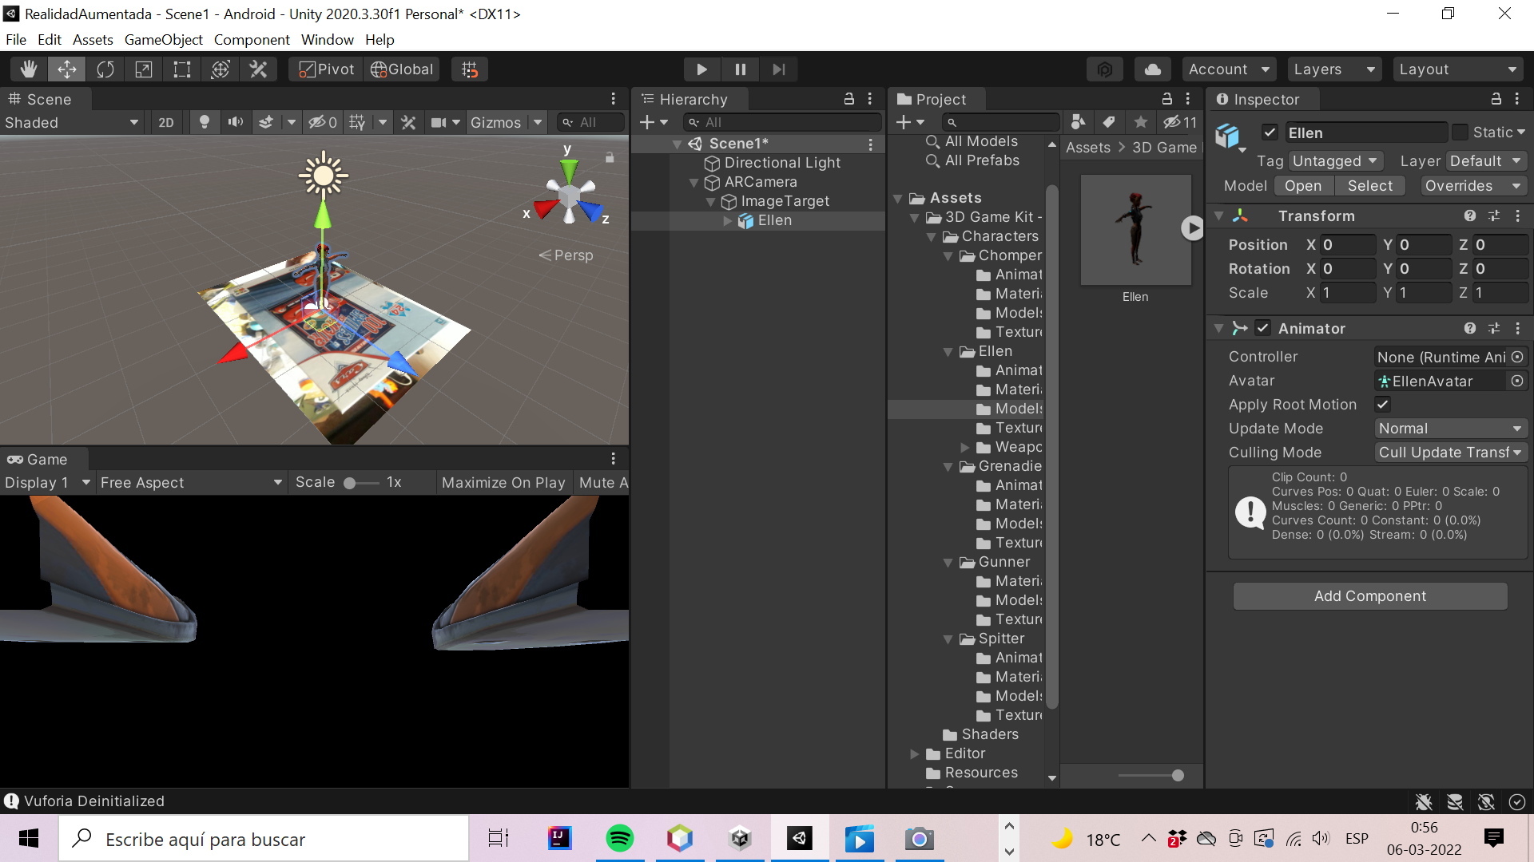
Figura 1. Referencia configuración de target de Realidad Aumentada en Unity.

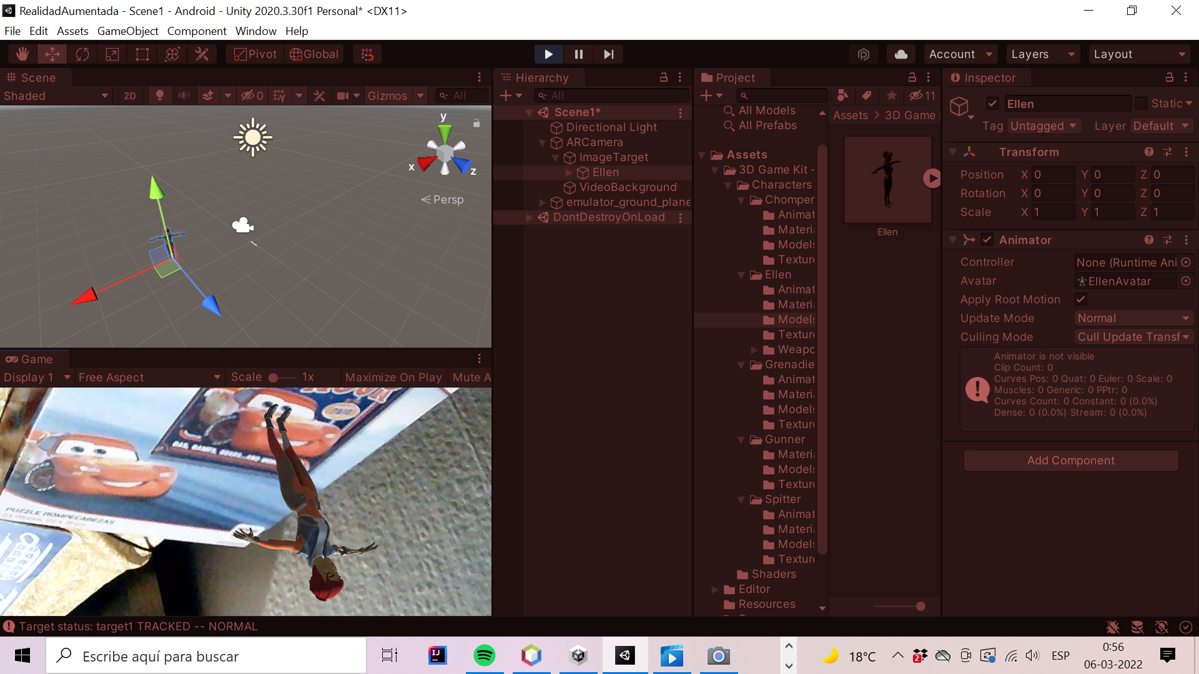
Figura 2. Referencia experiencia de Realidad Aumentada en Unity.

3. Instrucciones de entrega:
La evaluación consiste en hacer demostración del juego de realidad virtual en Unity mediante presentación de video o forma presencial en laboratorio de Computación.
Rubrica
Criterios | Destacado (20 puntos) | Habilitado (12 puntos) | En Desarrollo (5 Puntos) | Insuficiente (0 puntos)
3.1.1.- Incluye el diseño de prototipo para solución de realidad aumentada, considerando la fundamentación de éste. | Diseña prototipo de solución de realidad aumentada, fundamentando su contexto y utilidad. | Diseña prototipo de solución de realidad aumentada, pero su fundamentación no está bien definida. | Diseña prototipo de solución de realidad aumentada, pero no fundamenta su uso. | No diseña prototipo de realidad aumentada.
3.1.2.- Maneja motor de video juego para la realidad aumentada en un contexto de caso simulado. | Maneja, configura y exporta solución de Realidad aumentada, utilizando motor de video juegos, agregando target con imágenes y objetos 3D en el contexto de la realidad aumentada. | Maneja, configura y exporta solución de Realidad aumentada, utilizando motor de video juegos, agregando target con imágenes, pero no se visualizan los objetos 3D. | Maneja, configura y exporta solución de Realidad aumentada, utilizando motor de video juegos, pero no agrega target con imágenes y no se visualizan los objetos 3D. | No maneja motor de video juego.
3.1.3.- Considera la utilización y/o elaboración de avatares, según contexto virtual. | Elabora o importa avatares, codificando y animando los objetos según contexto visual. | Elabora o importa avatares, codifica, pero no anima animando los objetos según contexto visual. | Elabora o importa avatares, pero no codifica ni anima los objetos según contexto visual. | No elabora avatares.
3.1.6.- Aportando información e ideas para la consecución de las tareas. | Aporta ideas e información para que la solución 3D mejore su experiencia, implementando sonidos y efectos | Aporta ideas e información para que la solución 3D mejore su experiencia, implementando sonido y efectos, pero se observan detalles de funcionamiento. | Aporta ideas e información para que la solución 3D mejore su experiencia, pero no implementa sonido o efectos a los objetos | No aporta ideas a la consecución de tareas.

